VI ЧЕМПИОНАТ ПРОФЕССИОНАЛЬНОГО МАСТЕРСТВА ДЛЯ ЛЮДЕЙ
С ИНВАЛИДНОСТЬЮ «АБИЛИМПИКС» В ЧУВАШСКОЙ РЕСПУБЛИКЕ

УТВЕРЖДЕНО  Директор Чебоксарского экономико-технологического колледжа Минобразования Чувашии  _________________Н.К. Горшкова | Согласовано  руководитель Регионального центра  развития движения «Абилимпикс»  в Чувашской Республике  _____________Т.И. Григорьева
Согласовано:  Руководитель РУМЦ СПО  _______________С.П. Кондратьева | Согласовано:  Председатель Чувашской РО ВОИ  ________________М. П. Кузьминых

КОНКУРСНОЕ ЗАДАНИЕ
по компетенции
«ВЯЗАНИЕ СПИЦАМИ» (ШКОЛЬНИКИ)

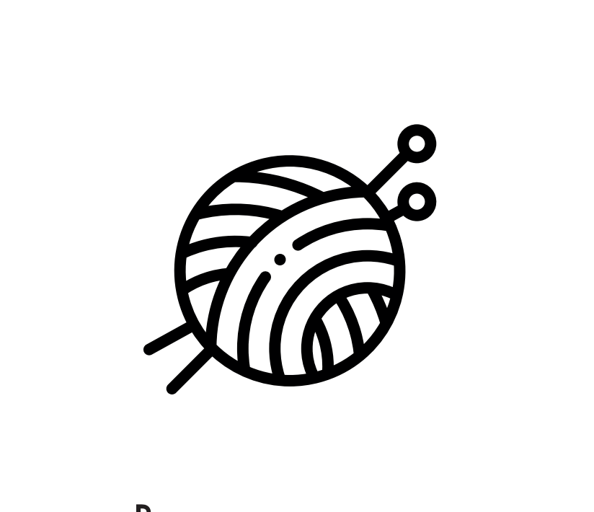

Чебоксары 2022

1. Описание компетенции

1.1. Актуальность компетенции

Ручное вязание на спицах – один из наиболее древних и популярных видов рукоделия. Несмотря на высокие темпы развития трикотажного производства, интерес к ручному вязанию не только не ослабевает, а продолжает расти с каждым годом.
В наши дни вязание спицами - один из любимых видов рукоделия, которое перестало быть чисто практическим ремеслом и переросло в настоящее искусство.
Профессия «Вязальщица текстильно-галантерейных товаров» востребована на фабриках, в трикотажных мастерских, частных мастерских модельеров одежды. Вязальщица может быть частным предпринимателем, работать на дому по индивидуальным заказам.
Отраслевая принадлежность - легкая промышленность.

1.2. Профессии, по которым участники смогут трудоустроиться после освоения данной компетенции - вязальщица, мастер ручного труда.

1.3. Ссылка на образовательный и/или профессиональный стандарт

ФГОС – нет. Дополнительное образование (внеурочная деятельность по утвержденной образовательной программе в школе, ДДТ).

1.4. Требования к квалификации

Участник профессионального конкурса должен знать:

- правила техники безопасности при работе с колющими и режущими инструментами;
- правила организации рабочего места и ухода за ним;
- способы набора и закрытия петель;
- виды основных петель и способы их вязания;
- понятия «раппорт», «контрольный образец» в вязании;
- классификацию спиц и требования к ним;
- виды пряжи и их свойства;
- основы материаловедения и цветоведения;
- правила ухода за вязаными изделиями.

Участник профессионального конкурса должен уметь:

- выбирать пряжу с учетом ее свойств;
- оформлять край полотна в зависимости от конкретного изделия;
- подбирать спицы в соответствии с пряжей;
- рассчитывать петли для начала работы;
- набирать петли по краю полотна;
- пользоваться схемами и условными обозначениями;
- формировать отверстия на вязаном полотне;
- выполнять узор по заданной схеме (раппорту);
- выполнять вязание прямого полотна и по кругу;
- производить прибавление и убавление петель;
- выполнять трикотажные швы;
- проверять качество изделия в процессе работы и после ее завершения.

2. Конкурсное задание

2.1. Краткое описание задания

Определение профессиональных навыков и умений обучающихся с ограниченными возможностями здоровья в компетенции «Вязание спицами», совершенствование профессионального мастерства участников конкурса, пропаганда искусства художественного вязания спицами.
В ходе выполнения конкурсного задания необходимо связать грелку на заварочный чайник.

2.2. Структура и описание конкурсного задания

Наименование и описание модуля | Время | Результат
Модуль 1.  Организация рабочего места.  Выполнение контрольного образца с расчетом петель.  Набор петель.  Вязание основной части грелки на чайник. | 2 ч. | Выполнен образец.  Выполнена основная часть изделия.
Модуль 2.  Вязание и формирование верхней части грелки.  Расчет, набор и вывязывание петельки грелки. | 1 ч. 10 мин. | Сформирована верхняя часть грелки.  Выполнена петелька.
Модуль 3.  Завершение задания.  Художественное оформление изделия по своему замыслу. | 50 мин. | Готовое изделие.  Декоративные элементы присутствуют.
Общее время выполнения конкурсного задания – 4 часа

2.3. Последовательность выполнения конкурсного задания

Модуль 1
1. Организация рабочего места.
2. Ознакомление с конкурсным заданием.
3. Выполнение контрольного образца с использованием всех типов вязки, предложенных в конкурсном задании (чулочная вязка, узор «Малинки»). Размер образца не менее чем: ширина
12 см., высота 6 см.
4. Расчет петель для начала кругового вязания грелки на заварочный чайник.
5. Набор петель для грелки на предполагаемый чайник высотой 14-15 см., обхват чайника в самой объемной части – 38 см.
6. Формирование нижней части грелки: провязывание вкруговую Х-рядов чулочной вязкой основной нитью.
7. Формирование средней части грелки: разделить петли изделия полам и провязать по отдельности основной нитью две детали прямым полотном поворотными рядами узором «Малинки» на высоту Y рядов, с провязыванием кромочных петель.

Схема узора «Малинки»

Условные обозначения к схеме

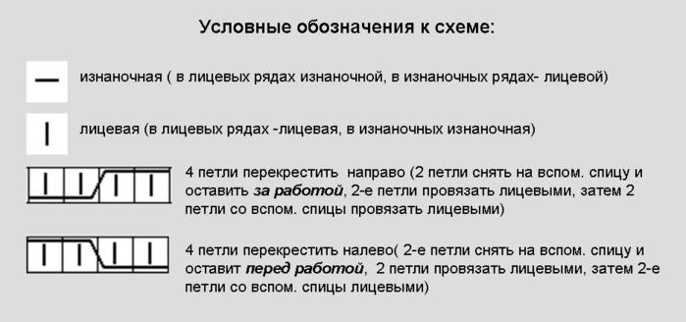 | изнаночная петля
 | лицевая петля
 | из одной петли вывязать 5: 1 лицевая, 1 накид, 1 лицевая, 1 накид, 1 лицевая
 | 5 петель вместе лицевой за задние стенки

Модуль 2

1. Формирование верхней части изделия: объединение двух деталей для дальнейшего вязания круговыми рядами чулочной вязкой дополнительной нитью.
2. Равномерное сужение работы: провязывание двух петель вместе через самостоятельно распределенное количество петель, пока не останется на спицах 6 – 10 петель для вывязывания петельки грелки.
3. Вязание петельки грелки: Х-рядов чулочной вязкой.
4. Закрытие петель.
5. Соединение петельки с изделием.
Модуль 3

1. Завершение задания. Заделка концов нитей.
2. Художественное оформление грелки отделочными материалами по своему замыслу.

2.4. Критерии оценки выполнения задания

№ | Критерии | Максимальный балл | Объективная оценка  (баллы) | Субъективная оценка  (баллы)
1 | Модуль 1 | 45 | 45
1.1 | Организация рабочего места | 3 | 3
1.2 | Выполнение контрольного образца  с использованием всех типов вязки, предложенных по условию задания. Размер образца не менее чем: ширина 12 см., высота 6 см. | 5 | 5
1.3 | Вязание нижней части грелки | 7 | 7
1.4 | Вязание средней (основной) части грелки | 20 | 20
1.5 | Обхват изделия 38 см. | 5 | 5
1.6 | Высота основной части изделия 14 см. | 5 | 5
2 | Модуль 2 | 20 | 20
2.1 | Вязание верхней части грелки | 10 | 10
2.2 | Равномерное сокращение петель | 5 | 5
2.3 | Вязание петельки | 5 | 5
3 | Модуль 3 | 15 | 10 | 5
3.1 | Завершение задания. Заделка концов нитей | 5 | 5
3.2 | Равномерная плотность вязания всех частей изделия | 5 | 5
3.3 | Декоративное оформление изделия | 5 |  | 5
4 | Общее впечатление от выполненного задания | 10 |  | 10
5 | Соблюдение правил техники безопасности | 5 | 5
6 | Соблюдение условий конкурса | 5 | 5
ИТОГО |  | 100 | 85 | 15

2.5. Порядок 30 % изменения конкурсного задания

Конкурсное задание перед началом чемпионата по решению экспертов может измениться на 30% согласно регламенту проведения чемпионатов. Конкурсное задание может быть изменено только в присутствии всех экспертов. Изменения не должны влиять на сложность задания, не должны относиться к иным профессиональным областям, не описанным в компетенции «Вязание спицами». Также внесённые изменения должны быть исполнимы при помощи утверждённого для соревнований перечня инструментов и расходных материалов.
Изменение задания в 2 модуле: может быть предложено определенное декоративное вывязывание кромочных петель.

3. Перечень используемого оборудования, инструментов
и расходных материалов

Оборудование на 1 участника
№ | Наименование | Фото оборудования | Технические характеристики, ссылка на сайт производителя, поставщика | Единица измерения | Кол-во
1 | Настольная лампа |  | На усмотрение организаторов | Ед. | 1
2 | Стол | 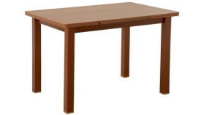 | На усмотрение организаторов | Ед. | 1
3 | Стул | 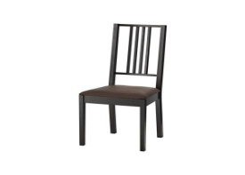 | На усмотрение организаторов | Ед. | 1
Инструменты на 1 участника
 | Наименование | Фото инструментов | Технические характеристики, ссылка на сайт производителя, поставщика | Единица измерения | Кол-во
1 | Спицы чулочные №3,5 длина 25 см., металлические | 1 комплект  (5 шт.)  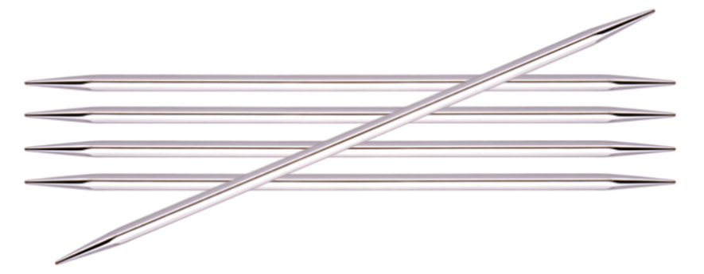 | https://домик-пряжи.рф/aksessuary-dlya-vyazaniya/spicy/spicy-chulochnye/spicy-chulochnye-4-mm-25-sm.html?ymclid=16257390105949178508100011 | Комплект | 1
2 | Спицы круговые №3,5 на металлической леске, 60 см. | 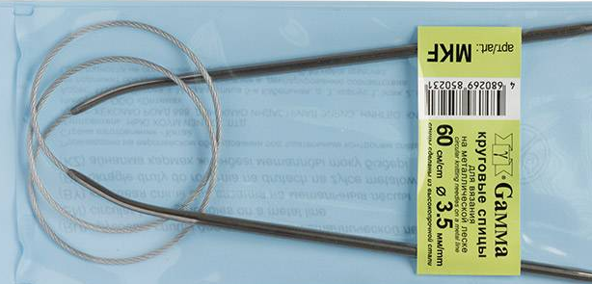 | https://пряжа96.рф/spitcy-viazalnye/spitcy-na-metallicheskoi-sviazi-krugovye/ | Шт. | 1
3 | Брайлевская сантиметровая лента |  | https://www.smartaids.ru/ | Шт. | 1
4 | Ножницы |  |  | Шт. | 1
5 | Игла швейная |  |  | Шт. | 1
6 | Контейнер для мелочей | 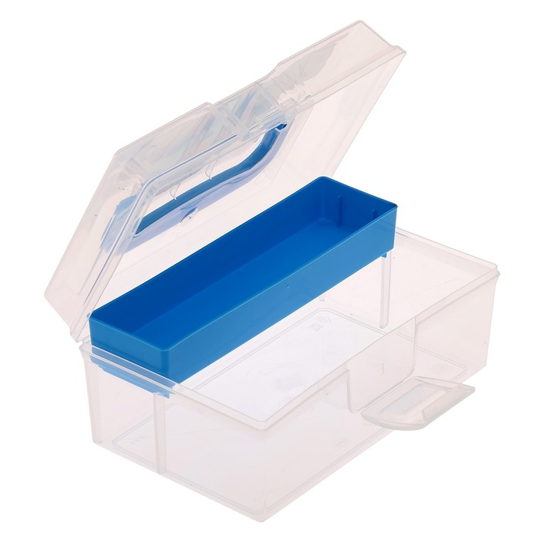 | https://kuhovka.ru/konteiner-dlya-melochei-c-vkladishem-0-8l-fikciki.html | Шт. | 1
7 | Нитковдеватель | 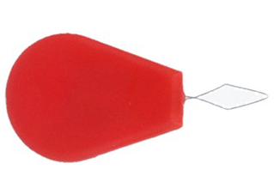 | https://cheboksary.tiu.ru/Nitkovdevatel.html | Шт. | 1
Расходные материалы на 1 участника
 | Наименование | Фото расходных материалов | Технические характеристики, ссылка на сайт производителя, поставщика | Единица измерения | Кол-во
1 | Пряжа Пехорская ПТ "Популярная" (50% шерсть, 50% акрил, 100 г-133 м.), красная, зеленая | 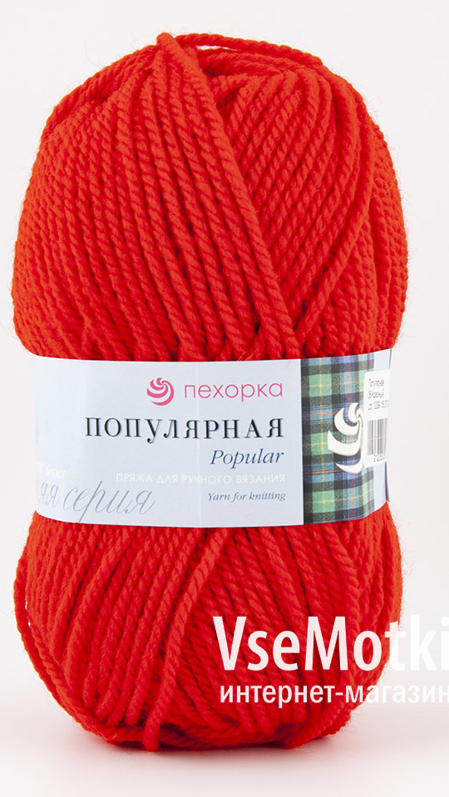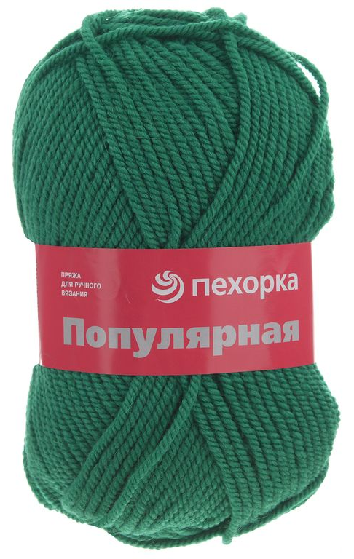 | https://pehorka.ru/catalog/polusherst/populyarnaya/ | Моток | 2
2 | Швейные нитки |  |  | Шт. | 1
3 | Декоративные элементы | 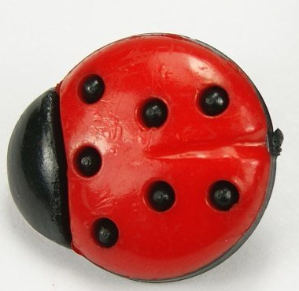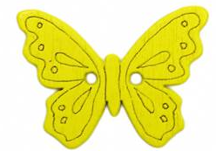 | https://yarn-sale.ru/product/pugovica-drops-bozh-ja-korovka-14mm-550-drops/ | Шт. | 2
Дополнительное оборудование и инструменты, которые может принести с собой участник
(при необходимости)
 | Наименование | Фото оборудования  и инструментов | Технические характеристики, ссылка на сайт производителя, поставщика | Единица измерения | Кол-во
1 | Спицы чулочные №3,5 |  | На усмотрение участника | Комплект | 1
2 | Спицы круговые №3,5 |  | На усмотрение участника | Шт. | 1
3 | Игла швейная |  | На усмотрение участника | Шт. | 1
4 | Вязальный крючок |  | На усмотрение участника | Шт. | 1
5 | Контейнер для пряжи |  | На усмотрение участника | Шт. | 1
6 | Увеличительное стекло (лупа) |  | На усмотрение участника | Шт. | 1
7 | Слуховой аппарат |  | На усмотрение участника | Ед. | 1
Расходные материалы и оборудование, запрещенные на площадке
1 | Электронные носители информации
2 | Контрольные образцы, выполненные до начала соревнований
Оборудование на 1 Эксперта
 | Наименование | Фото оборудования | Технические характеристики, ссылка на сайт производителя, поставщика | Единица измерения | Кол-во
1 | Стол | 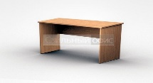 | На усмотрение организаторов | Ед. | 1
2 | Стул | 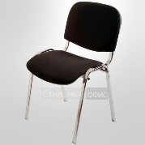 | На усмотрение организаторов | Ед. | 1
3 | Компьютер |  | На усмотрение организаторов | Ед. | 1
4 | Принтер |  | На усмотрение организаторов | Ед. | 1
Расходные материалы на 1 Эксперта
 | Наименование | Фото расходных материалов | Технические характеристики, ссылка на сайт производителя, поставщика | Единица измерения | Кол-во
1 | Бумага А4 |  | На усмотрение организаторов | Пачка | 1/5
2 | Ручки шариковые |  | На усмотрение организаторов | Шт. | 1
3 | Влажные (антибактериальные) салфетки |  | На усмотрение организаторов | Уп. | 1
Общая инфраструктура конкурсной площадки
 | Наименование | Фото оборудования, средств защиты и т.п. | Технические характеристики, ссылка на сайт производителя, поставщика | Единица измерения | Кол-во
1 | Часы настенные (настольные) |  | На усмотрение организаторов | Ед. | 1
2 | Огнетушитель углекислотный ОУ-1 |  | На усмотрение организаторов | Ед. | 1
3 | Набор (аптечка) первой медицинской помощи |  | На усмотрение организаторов | Шт. | 1
4 | Кулер с водой |  | На усмотрение организаторов | Ед. | 1
5 | Одноразовые стаканчики |  | На усмотрение организаторов | Уп. | 2
6 | Корзина для мусора |  | На усмотрение организаторов | Шт. | 1
7 | Средства дезинфекции |  | На усмотрение организаторов

4. Минимальные требования к оснащению рабочих мест
с учетом основных нозологий

Виды нозологий | Площадь,  кв.м. | Ширина прохода между рабочими местами, м. | Специализированное оборудование, количество
Рабочее место участника с нарушением слуха | 2 | 1,5 | Сурдотехнические средства – слуховой  аппарат - 1шт  http://www.otofon.ru/info.phtml?c=119&id=237
Рабочее место участника с нарушением зрения | 2 | 1,5 | Тифлотехнические средства – ручной  видеоувеличитель – 1 шт., лупа – 1 шт.  http://dostupsreda.ru/store/
Рабочее место участника с нарушением ОДА | 2 | 1,5 | Стол рабочий для людей с двигательными  нарушениями, регулируемый по высоте – 1 шт.
Рабочее место участника с соматическими заболеваниями | 2 | 1,5 | Стандартные требования
Рабочее место участника с ментальными нарушениями | 2 | 1,5 | Стандартные требования

5. Схема застройки соревновательной площадки

Условные обозначения:

Настольная лампа
Розетка 220 В

6. Требования охраны труда и техники безопасности

6.1. Общие требования

-к участию в конкурсе допускаются лица, прошедшие инструктаж по охране труда, медицинский осмотр и не имеющие противопоказаний по состоянию здоровья;
-во время проведения конкурса участники не должны нарушать правила поведения, а также должны соблюдать требования инструкции;
-в помещении должна быть медицинская аптечка с набором необходимых медикаментов и перевязочных средств для оказания первой медицинской помощи;
-перед началом проведения профессионального конкурса проводится инструктаж по охране труда и технике безопасности.

6.2. Правила техники безопасности и санитарно-гигиенические нормы во время работы

1. До начала работы участник конкурса должен хранить инструмент в специальном контейнере.

2. Спицы должны быть хорошо отшлифованы, их концы не должны быть острыми.

3. Во время работы нельзя брать булавки, иголки, крючки, спицы в рот, не вкалывать их в одежду.

4. Во время перерыва в работе вкалывать иголки в игольницу, ножницы класть на стол с сомкнутыми лезвиями.

5. Нельзя делать резких движений рукой со спицами, чтобы не уколоться и не поранить других участников конкурса.
.
6. Не перекусывать нитку зубами и не отрывать ее руками, а отрезать ножницами.

7. По окончании работы участник должен проверить количество булавок, крючков - их должно быть столько же, сколько в начале работы. Убрать ножницы, крючки в специально отведенное место. Привести в порядок рабочее место.

8. Рабочее место должно быть хорошо освещено, свет должен падать с левой стороны.

9. Сидеть следует прямо, касаясь корпусом спинки стула. Расстояние от глаз до работы должно быть не менее 35-40 см, чтобы в глаза не попадали частички волокон пряжи.

РАЗРАБОТАЛА
Главный эксперт VI чемпионата «Абилимпикс»
Полякова Ирина Владимировна
89063868724
polira1970@mail.ru

